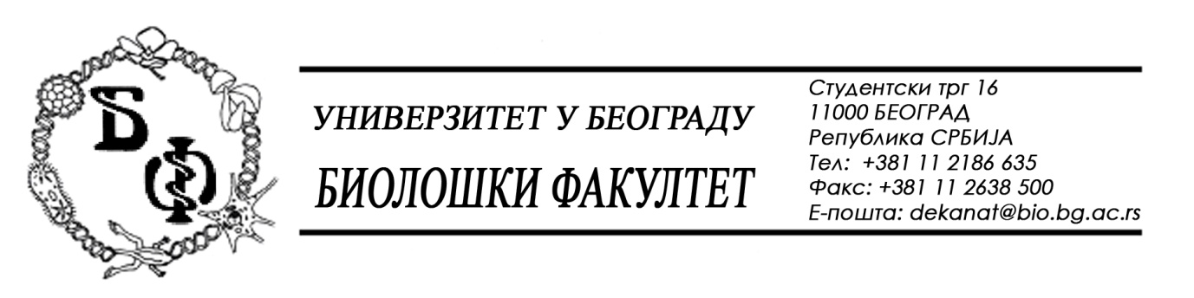

37 / 27 – 17.08.2015.

ПРЕДМЕТ:

ОБАВЕШТЕЊЕ (2) О ПРОДУЖЕЊУ РОКА ЗА ДОСТАВЉАЊЕ ПОНУДА

У складу са исправком измене Конкурсне документације бр. 37 / 12 од 17.07.2015., заведеном под бројем 37 /26 од 17.08.2015., рок за достављање понуда за добра – Медицински и лабораторијски материјал се продужава од 21.08.2015. у 11,00 h нa 25.08.2015. у 11,00 h, што значи да ће се благовременом сматрати понуда која је примљена од стране Наручиоца до 25.08.2015. у 11,00 h а јавно отварање понуда ће се одржати 25.08.2015. у 11,15 h.

Декан Факултета

Проф. Др Јелена Кнежевић-Вукчевић

